**Бабовка Тадей Павлов (Bobouka Tadeusz)**

26 марта 1817 г – крещение (НИАБ 136-13-894, лист 96, №20/1817-р (ориг)).

**НИАБ 136-13-894:** Лист 96. **Метрическая запись №20/1817-р (ориг).**

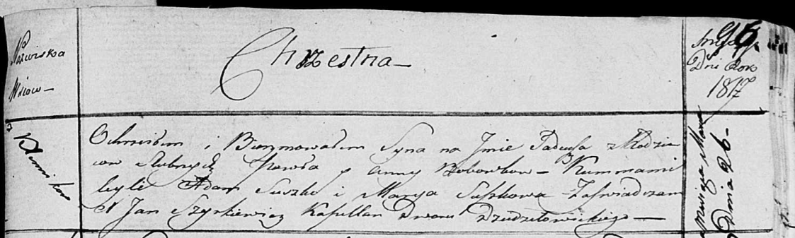

Осовская Покровская церковь. 26 марта 1817 года. Метрическая запись о крещении.

Bobowko Tadeusz – сын родителей с деревни Клинники.

Bobowko Paweł – отец.

Bobowkowa Anna – мать.

Suszko Adam – кум.

Suszkowa Marija – кума.

Woyniewicz Tomasz – ксёндз.